NÚMEROS RACIONALES
REPRESENTACIÓN GRÁFICA EN LA RECTA NUMÉRICA.

En la recta numérica las divisiones se hacen a partir del punto origen(cero) tanto a la derecha como a la izquierda de este, con unidades de medida igual para todas.
Se ubicarán números en la recta numérica como los siguientes:
¼ , 3/2 , 8/3, -5/6 , -9/5,… y otros.
Para ello se ha de recordar si se trata de fracciones propias o impropias con el fin de seleccionar el espacio donde han de quedar.
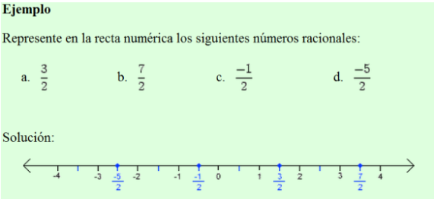
Es decir, si se requiere de una unidad o más según sea el caso.
Por ejemplo 4/5, es una fracción propia por lo tanto se requiera de una unidad o estará ubicada en la primera división de la recta numérica.
Caso para 7/3, fracción impropia se requiere más de una unidad, Una ayuda para estas es hacer la división común y corriente, donde el cociente será la cantidad de unidades requeridas y la fracción formada por el residuo y divisor en la unidad siguiente.
Actividad.
Ubica estos números en la recta numérica.
-5/4 , 5/2 , -10/3 , 6/3 , 2/6 , 3/8 , 2/9

NOTA: La densidad de los números significa que entre dos números seguidos hay otros números entre ellos. (Consulta al respecto y escribe en tu cuaderno, señalando algunos ejemplos).

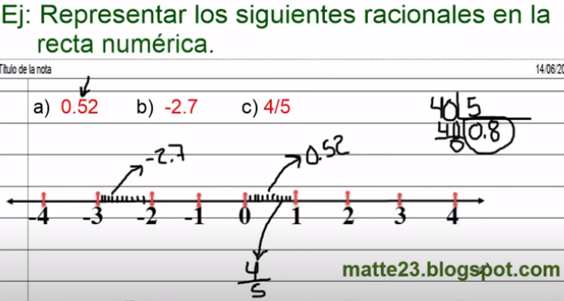

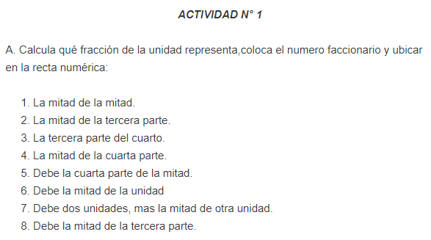
B.

